ATTESTATION
DE CONDUCTEUR D’AUTORITÉ
Agent de Protection Physique des Personnes (A3P)
Je soussigné, Monsieur Clément VAILLANT, Directeur général d'Intégrale Academy, atteste que :
{{ nom_complet }}
A suivi le module « Conducteur d’autorité » dans le cadre de sa formation Agent de Protection Physique des Personnes (A3P).
Formation | Agent de Protection Physique des Personnes (A3P)
Période du parcours A3P | {{ periode_formation }}
Durée du parcours A3P | 328 heures
Modalités de suivi | Présentiel
Lieu de formation | Intégrale Academy - 54 chemin du Carreou - 83480 Puget-sur-Argens

La présente attestation est établie au vu des éléments du dossier de formation et des feuilles d’émargement.
Cette attestation constate le suivi du module. Elle ne remplace pas le permis de conduire ni les autorisations requises pour l’exercice professionnel.

Fait à Puget-sur-Argens, le {{ date_jour }}
Document délivré pour servir et valoir ce que de droit. | Monsieur Clément VAILLANT  Directeur général Intégrale Academy
  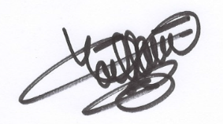 | 

